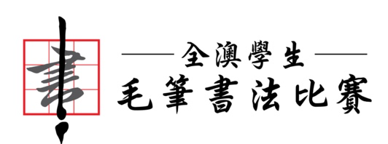

第 四 十 屆 全 澳 學 生 毛 筆 書 法 比 賽

體溫聲明書

本人______________茲證明參賽者_______________ （身份證/證件號碼：_____________）本日體溫正常，並沒出現任何發熱、咳嗽、咽痛等症狀，澳門健康碼亦顯示為綠碼。
*如有不實之處，本人願意承擔一切法律責任

家長簽名：______________
日 期：______________

